Глубокоуважаемые участники конференции «Наследственная механика деформирования и разрушения твердых тел - научное наследие Ю.Н.Работнова» оргкомитет просит вас присылать материалы на конференцию в соответствии со следующими требованиями:
1. Анкета участника (см. Приложение 1) – Заполните, пожалуйста, предлагаемую форму на каждого участника.
2. Оформление тезисов (см. Приложение 2):
Тезисы на русском (на английском – заглавие и аннотация) представляются в электронном (по электронной почте) виде, в редакторе MS Word.
Объем – 2 стр. Формат А4, поля: слева 25 мм, остальные – 20 мм; шрифт Times New Roman, 12 pt; межстрочный интервал одинарный, выравнивание по ширине.
Название доклада (на русском языке, под ним – на английском) размещается по центру и набирается прописными буквами жирным шрифтом, 14 pt. Далее печатаются инициалы и фамилии авторов с указанием должностей, ученых степеней и званий (строчными буквами, 12 pt). На новой строке – название организации и электронный адрес автора. Ниже – аннотация на английском языке, далее – текст доклада, возможно, с рисунками.
3. Оформление статей:
Требования такие же, как и для тезисов, но объем увеличен до 7 страниц.
4. Оформление докладов с помощью Power Point или в формате pdf.

Основные сроки:
7 февраля 2014 - окончание приёма тезисов
14 февраля - формирование программы конференции
20 февраля - издание Сборника тезисов конференции
3 марта - окончание приёма статей
20 марта - издание Трудов конференции

Данные возможно присылать в разных файлах.
Анкета участника конференции
«Наследственная механика деформирования и разрушения твердых тел
- научное наследие Ю.Н.Работнова»

Фамилия | Имя | Отчество | Степень | Звание | Организация | Электронный адрес | Название доклада

Каждый соавтор доклада с новой строчки

БИОМЕХАНИЧЕСКИЕ ПРИНЦИПЫ СОЗДАНИЯ КОМПОЗИТНЫХ
СТРУКТУР С ПОВЫШЕННОЙ НАДЕЖНОСТЬЮ И ЖИВУЧЕСТЬЮ
BIOMECHANICAL PRINCIPLES FOR DESIGN OF
RELIABILITY AND SURVIVABILITY COMPOSITE STRUCTURES
А.Н.Полилов – д.т.н., проф., А.В.Малахов, Н.А.Татусь – к.т.н., В.В.Шабалин – асп.

Институт машиноведения им.А.А.Благонравова РАН

polilovan@mail.ru

Abstract. Unidirectional fibrous composites, like the straight grained wood have the best longitudinal elastic-strength properties, but the problems of composite element joining can’t be solved effectively using "metal" approaches only and the joining zones usually reduce the composite advantages to zero.
Experiences of Nature (for example, the structure of wood around a knot) show the ways of rational design of quasi-unidirectional composites elements and zones of their joining excepting the "effects of cut fibers". For illustration we will show three solved problems being connected with:
1. fiber disorientation for shaped composite elements,
2. fibers trajectories around the hole (knot model),
3. growth of branch and “branch to tree trunk” connection.

Однонаправленные волокнистые композиты (стекло-, угле-, органо-пластики) обладают наилучшими продольными упруго-прочностными свойствами, но проблемы их крепления или изменения формы сечения не могут быть эффективно реализованы с применением традиционных «металлических» подходов, и именно места крепления зачастую сводят на нет все преимущества полимерных композитов. Опыт живой Природы – например, конструкция дерева, структура древесины около сучка и т.п. – подсказывает пути создания рациональных форм деталей из квазиоднонаправленных композитов и мест их крепления, исключающие отрицательные «эффекты перерезанных нитей». В качестве иллюстраций приведены решения трех задач:
1. о разориентации волокон в профилированных композитных элементах,
2. о траекториях «обтекания» отверстия волокнами (модель сучка),
3. о росте ветки дерева и о соединении ветки со стволом.
Рессора из композита наиболее полно удовлетворяет эксплуатационным требованиям, если в ней реализована однонаправленная укладка волокон, при которой волокна располагаются вдоль линий наибольших напряжений. Профилирование (рис.1) рессоры позволяет снизить вес и уменьшить число листов (до одного), если при этом удовлетворить условию постоянства площади поперечного сечения, то получится рессора без перерезанных волокон, что очень важно для сохранения прочности.
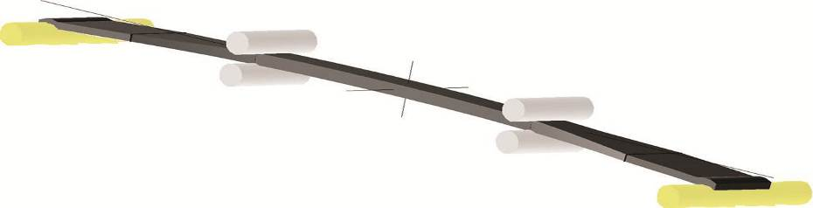
Рис.1 Профилированная балка-рессора
Интересный результат получается, если сравнивать массы профилированной и прямоугольной балок при одновременном выполнении условий по жесткости и по прочности: любая равнопрочная балка в три раза легче прямоугольной.
Учет влияния разориентации проведён в балочном приближении, он сводится к усреднению модуля упругости по каждому сечению с последующим численным решением задачи о прогибе балки с переменным модулем.
Для анализа несущей способности используются локальные (линейные) критерии прочности для волокон и для границы раздела и нелокальные энергетические критерии расслоения, позволяющие учесть совместное влияние изгибающего и крутящего моментов.

Методом конечных элементов решена задача о распределении напряжений около отверстия с огибающими его волокнами (рис.2). В предположении о расположении волокон вдоль траекторий главных растягивающих напряжений получено распределение свойств в «новом» модельном материале. В каждом конечном элементе приходится моделировать не только свои упругие свойства, но и направление оси упругой симметрии. Далее удалось сравнить новое распределение напряжений для модельного материала с локальной прочностью, которая также меняется от точки к точке.
В качестве критерия разрушения на первом этапе рассматривалось просто достижение растягивающими напряжениями вдоль волокон их предела прочности на растяжение. С ростом локального объемного содержания волокон растет локальный модуль упругости и значит – возрастают напряжения. Но и локальная прочность, естественно, растет с ростом объемной доли волокон в данной точке. Важно было выяснить: дает перераспределение волокон положительный эффект на несущую способность и какова количественная оценка этого эффекта.
Сравнение напряжений вдоль волокон с их прочностью показывает, что в оптимально уложенной структуре прочность соединения снижается всего на 20%, а не в 3-5 раз как в однородной анизотропной пластине с отверстием, то есть – в принципе - можно создать практически «равнопрочное» соединение за счет криволинейной укладки волокон.
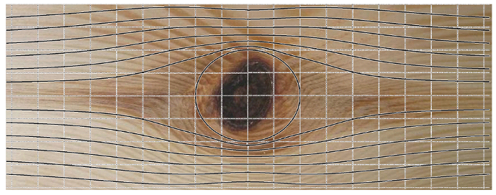
Рис.2 Линии наибольших главных напряжений, совпадающие
с траекториями древесных волокон около сучка
Задача о росте ветви дерева (рис.3) по условию равнопрочности позволяет подойти к проблеме создания композитных структур сложной, разветвленной формы. Разработана программа для моделирования процесса врастания сучка в ствол, при помощи которой возможно определить оптимальные траектории волокон для обеспечения наибольшей прочности соединения.
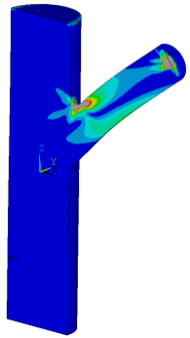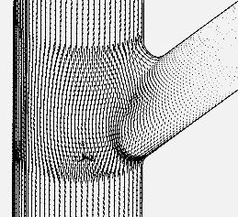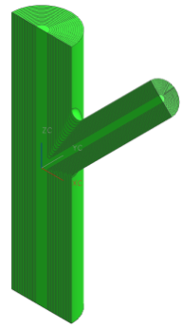
Рис.3 Примеры «выращивания» ветки из ствола
Литература
- Полилов А.Н., Татусь Н.А. Критерии прочности полимерных волокнистых композитов, описывающие некоторые экспериментально наблюдаемые эффекты//Проблемы машиностроения и автоматизации. 2008, №3, с. 103-110.
- Полилов А.Н., Татусь Н.А. Оптимальное проектирование композитных структур по условиям «равнопрочности»//Труды Всероссийского съезда по теоретической и прикладной механике, 2006, том 3, стр. 175.

